Донецкий техникум промышленной автоматики

Лабораторная работа №14

Тема: “Разработка и отладка программ с двухмерными массивами в консольном приложении”

Выполнил студент группы 3 КС-13

Власик Д.А.

Проверил

преподаватель

Чайка

Донецк 2016

Тема: “Разработка и отладка программ с двухмерными массивами в консольном приложении”

Цель работы: научиться создавать программы обработки двухмерных массивов.

Оборудование: Персональный компьютер.

Программное обеспечение: Windows XP, Delphi 7.

S:=0

N:=6;

M:=3

I:=1,N

I:=1,m

s

S:=s+a[i,i]

J:=1,m

A[I,j]

Изм.

Лист

№ докум.

Подпись

Дата

Лист

5.05010201. ЛР.14

Разраб.

Власик

Провер.

Чайка

Реценз.

Н. Контр.

Утверд.

Лит.

Листов

ДТПА 3 КС-13

unit Unit1;

interface

uses

Windows, Messages, SysUtils, Variants, Classes, Graphics, Controls, Forms,

Изм.

Лист

№ докум.

Подпись

Дата

Лист

5.05010201. ЛР.14

Разраб.

Власик

Провер.

Чайка

Реценз.

Н. Контр.

Утверд.

Лит.

Листов

ДТПА 3 КС-13

Dialogs, StdCtrls, Grids;

type

TForm1 = class(TForm)

StringGrid1: TStringGrid;

Label1: TLabel;

Button1: TButton;

Button2: TButton;

Button3: TButton;

Label2: TLabel;

procedure Button1Click(Sender: TObject);

procedure Button2Click(Sender: TObject);

private

{ Private declarations }

public

{ Public declarations }

end;

var

Form1: TForm1;

implementation

{$R \*.dfm}

procedure TForm1.Button1Click(Sender: TObject);

const n=6;

m=3;

Var

a: array[1..n,1..m] of real;

i,j: integer;

s: real;

begin

for i:=1 to n do

for j:= 1 to m do

a[i,j]:=StrToInt(StringGrid1.Cells[j-1,i-1]); //ввод массива

s:=0;

for i:= 1 to m do

s:=s+a[i,i]; // расчет суммы

Label1.Caption:=FloatToStr(s); // выврл суммы

end;

procedure TForm1.Button2Click(Sender: TObject);

Var

i: integer;

begin

for i:= 0 to 6 do

StringGrid1.Cols[i].Clear; // очистка полей

end;

end.

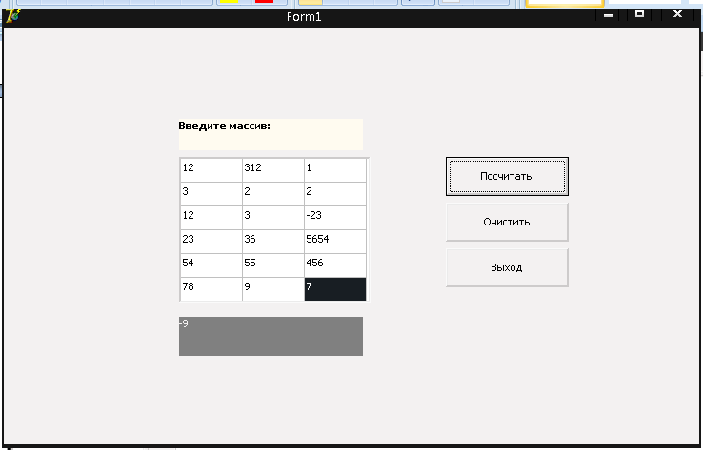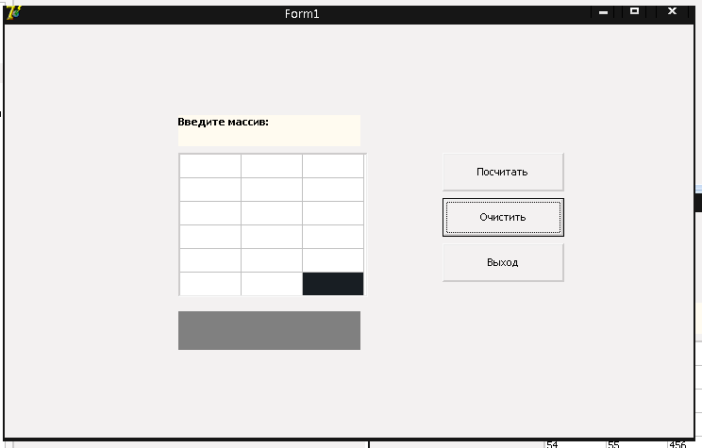

Изм.

Лист

№ докум.

Подпись

Дата

Лист

5.05010201. ЛР.14

Разраб.

Власик

Провер.

Чайка

Реценз.

Н. Контр.

Утверд.

Лит.

Листов

ДТПА 3 КС-13